
Известување за неработен ден
19-ти Јануари (понеделник) 2026 година

Ве известуваме дека по повод празникот
,,Богојавление (Водици) ‘’
19-ти Јануари (понеделник)2026
e неработен ден за Штедилница ФУЛМ ДОО Скопје (Централата, Филијалите и Шалтерот).
Продолжуваме со редовна работа на 20-ти Јануари (вторник) 2026 година

Со почит,
Штедилница ФУЛМ ДОО Скопје
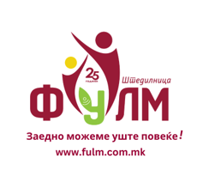
Adresa: Sv. Kiril i Metodij 48, Skopje, 1000 Makedonija
Tel: (02) 3115-244 Faks: (02) 3115-653
E-mail: info@fulm.com.mk

